福岛核废水排放对海洋环境影响的建模与优化研究

摘要
本文模拟了放射性核素在海洋中的十年扩散过程，建立了6个典型国家可能受到的放射性核素污染影响的风险评估模型，并分别建立了三维评估模型，对3个已知情景下海洋环境的影响进行了30年尺度的量化，为核废水处理方案的评价和优化提供了依据。
关于第一个问题：该问题旨在基于2023至2025年的多源数据建立扩散模型，模拟核素在0-10年内的海洋扩散过程（见图3）。首要步骤是对收集数据进行清理和处理。随后，基
于三种物理机制，我们建立了三维对流-扩散-衰变耦合模型以实现目标。结果显示，核心废水将在10年内扩散至整个太平洋和印度洋。最早分别在12个月、29个月和42个月到达釜山、上海和洛杉矶。第二个问题将继续使用海洋扩散模型进行分析。
对于第二个问题：本研究选取了六个具有代表性的国家，构建了一个“海洋生态-渔业经济-食品安全” 的三维评估体系。通过熵权- AHP 组合方法量化指标权重，并结合K均值聚类实现风险分类。结果显示， 日本和韩国是高风险国家，美国和加拿大是中等风险国家，中国和澳大利亚是低风险国家。
针对第三个问题：第一步是构建三个核废水处理方案的三维评估模型。首先分别建立核素演化模型、环境影响指数模型和成本模型，以量化三个方案在30年时间尺度上的多个方面。第二步采用多目标优化方法对方案进行排序并优化。经过综合考量，最终得出结
论：第二个方案相对更优。
针对第四项问题：基于既往研究，我们向日本政府及国际原子能机构提出政策与制度改进建议。
关键词：放射性核素迁移、熵权- AHP 法、多目标优化方法

内容
内容 2
1. 问题重述 1
1. 1 背景 1
1.2 我们的工作 1
2. 问题分析 2
2. 1 第一题解析 2
2.2 问题二的分析 2
2.3 问题三的分析 2
2.4 问题四分析 3
3. 模型假设 3
4. 数据预处理 3
5. 模型与解决方案 4
5. 1 问题一模型 4
5. 1. 1 模式 4
5. 1.2 实验 5
5.2 问题二模型 10
5.2. 1 模式 10
5.2.2 实验 15
5.3 问题三模型 18
5.3. 1 模式 18
5.3.2 实验 19
5.4 推荐信 21
5.4. 1 致日本政府 21
5.4.2 致国际原子能机构： 22
6. 敏感性分析 22
7. 优势与劣势 22
7. 1 优点 22
7.2 虚弱 23
参考文献 24
附录 24

1. 问题重述

1.1 背景

2023年8月24日， 日本政府在未充分征询国际社会意见的情况下，正式启动福岛第一核

电站核废水排放计划。截至今年4月，该计划已累计排放超过20万吨核废水。据估算，未

来30年内还将排放约130万吨核废水，此举引发全球强烈抗议与反对。
东京电力公司最新数据显示，尽管福岛第一核电站已通过“ 多核素处理系统”（阿尔卑斯系统）对核废水进行净化，但仍有约105万吨未经处理的核废水存放在反应堆中，且每天仍有新废水产生用于冷却反应堆。检测表明，核废水中含有多种半衰期极长的放射性核素，这些物质极易在海洋食物链中累积，对底栖生物和沉积环境造成不可逆的长期危害。
这反过来又增加了人类通过食用海产品摄入核废水后患甲状腺疾病的风险。

1.2 我们的工作

任务1：基于2023至2025年福岛周边多源海洋观测数据（含洋流、温度、盐度、潮汐及海底地形等），在完成数据清洗与标准化处理后，建立融合洋流、潮汐与海水混合效应的三维海洋扩散模型。运用该模型，模拟福岛核废水排放入海后0至10年内核素迁移路径及扩散范围，计算并输出污染海水最早抵达上海、洛杉矶及釜山近海区域的时间节点，同时绘
制污染物浓度随时间变化的曲线图。
任务2：基于任务1中0-10年核废水全球扩散结果，聚焦六个代表性国家，从海洋生态（核素累积、浮游生物死亡）、渔业经济（捕捞量下降、出口损失、渔民收入）、食品安全（成人/儿童摄入量、过度风险、信任度下降、替代成本）三个维度，量化影响程度并划分高/中/低风险等级，阐明分类依据与核心特征。
任务三：收集相关数据，对福岛核污染水的三种处理方案（海洋排放、强化处理后储存、零排放）进行定量对比。通过构建整合成本、环境影响与安全时限的三维评估模型，模拟其30年总成本及海洋生态效应。

核素衰变过程，并采用多目标优化方法寻找最优解。
任务4：基于上述建模与仿真实验，我们为日本政府及国际原子能机构提出政策与制度改进方案。

2. 问题分析

2.1 第一题解析
第一个研究课题是基于2023至2025年的多源数据建立海洋扩散模型，模拟核废水排入海洋后0-10年内的扩散过程。首先对福岛周边的Argo浮标、卫星遥感、海洋站数据及海底地形图进行空间插值，提取温度、流速、盐度等特征参数，进而构建三维温度场与盐度场。随后采用结合数据的三维对流-扩散-衰减耦合模型进行扩散模拟。结果显示，核心污染废水将在10年内扩散至整个太平洋和印度洋。第二个课题是运用该海洋扩散模型并引入检测阈值，确定釜山、上海和洛杉矶的最早到达时间。

2.2 问题二的分析

本部分的核心任务是根据任务1提供的核废水排放后0-10年关键海域的放射性核素浓度

数据，选取6个具有地理代表性的国家，构建涵盖三个维度的综合评价模型。通过综合评

分和聚类分析量化影响的严重程度，并根据结果对风险水平进行科学分类。

2.3 问题三的分析

第三部分是构建核废水处理方案的三维评价模型，首先分别建立核素演化模型、环境

影响指数模型和成本模型，量化30年尺度下3种方案的成本、环境影响和安全时限，得到

结果，然后在3种方案的基础上，采用多目标优化方法对方案进行优化排序。

2.4 问题四分析
基于上述模型的科学结论，我们分别向日本政府和国际原子能机构提交推荐信，旨在敦促其采取更负责任的行动，并加强国际监督与合作。

3. 模型假设

1 ．海洋密度分层在0～10年时间尺度上保持稳定状态，温度和盐度异常仅反映在观测场中，没有额外的强的、间歇性的干扰。

2 ．核素迁移假说：放射性核素迁移仅通过衰变和海洋扩散，不需要考虑生物降解。

3.数据稳定性假设：各国海鲜日均消费量及生物浓缩因子（K值）数据均来自FAO 2024

数据库，未来30年内保持稳定；海鲜出口量与捕捞量的相关系数达0.8 ，渔民收入与捕捞量的相关系数达0.9（基于FAO 2023-2025年贸易及经济数据拟合）。
4. AHP 法假设：5位专家（环境科学、渔业经济、食品安全）的判断矩阵一致（一致性比率CR < 0. 1）。

4. 数据预处理

在本研究的数据预处理阶段，首先对原始海洋观测记录进行异常值剔除和缺失值填补。采用 3 σ规则筛选异常值：若开阔海域流速超过5米/秒，或海水温度低于0℃或高于30 ℃ , 则判定为异常数据并剔除。对于具有强时空连续性的海域（如日本海），采用克里金插值法填补缺失值，确保插值误差控制在5%以内。为确保多源数据一致性，将Argo浮标观测数据与卫星遥感流速进行交叉比对，并采用最小二乘法校正系统误差。经校准后，要求决定系数R2>0.9以确保两组观测数据的兼容性。
完成质量控制后，所有变量统一纳入时空标准化流程。全球海域采用11个经纬度网格划分为360×180的水平单元。垂直方向上，以50米为层厚构建了0-500米的10层深度剖面。时间维度选择1日为时间步长。

模拟周期为10年（3 650 天）， 以满足潮汐周期的采样要求，统一流速（ms −1）、浓度（Bq·L −1）、温度 (℃) 、盐度等单位，并对所有网格点进行插值，使得每个时间点的三维场具有完整的物理属性。
该模型输出的四维数据（经度-纬度-深度-时间-浓度）采用海洋/气象领域通用的NetC- DF格式存储，完整保留坐标轴信息以支持后续快速切片与可视化分析。例如，“2025年2月2日50米深度全球浓度分布”数据可直接调用，为后续分析软件提供即插即用的数据接口。整个预处理流程在确保数据完整性和一致性前提下，为后续三维对流-扩散-衰减耦合模型的数值求解奠定了可靠基础。

5. 模型与解决方案

5.1 问题一模型

5.1.1 模型

表1符号说明表

符号 | 描述 | 说明
∂C  ∂t | 浓度随时间变化率 | 待解变量
u, v, w | x 、y 、z方向上的洋流速度 | 从Argo获得
Dh | 横向扩散系数 | 500m2/s（数据来源：国际原子能机构2024）
二价铁 | 垂直扩散系数 | 10 −4 m 2/s（数据来源：国际原子能机构2024年）
λC | 放射性衰变项 | 从主题获取
S | 污染源项目 | 从主题获取

为模拟海洋中放射性核素的迁移，考虑了海洋流平流、湍流扩散和放射性衰变三种物理机制，建立了三维对流-扩散-衰变耦合模型。

左侧为时间变化项+洋流平流传输项，右侧为水平扩散项+垂直扩散项-核素衰变项+源项。
数值解法：采用有限体积法将计算区域划分为三维网格单元，以保持质量平衡。初始

条件（t = 0,2023年8月24日）源项函数：
S = Qt · δ(x - x0)δ(y - y0)δ(z - z0)
排放点坐标：
x0=141.03E ，y0=37.42N ，z0（海面）=0 ，Qt= 100t/d ，C=0

边界条件：
1. 海面和海底采用无通量边界条件（Neumann条件），即海面（z = 0）和海底（z = - H）：-Dv 0 ，表明该核素无法通过海面进入大气或通过海底进入沉积物。
2. 开放边界（模型区域的边缘），设置辐射边界条件（Orlanski条件），允许核素自由流出，但不反映计算区域。
最早到达时间：3 定义检测阈值Cthreshold=0. 1Bq/m ，到达时间是浓度首次超过阈值的时间。
有必要根据1年数据（2023.8.24-2024.8.24）推测10年结果。

5.1.2 实验

该模型采用Python等语言编程，依赖于一些成熟的海洋数值模型库（如 FESOM 、 ROMS等）的模块。模拟时间跨度为10年（2023-2033年）。
动态演化：图2 2直观呈现了福岛海岸放射性核素羽流在四个关键时间节点（16 、72 、 238 、512）的H3浓度空间分布轨迹。受黑潮洋流强劲驱动，羽流先向东北方向快速扩散，随后被北太平洋洋流逐渐向东输送至太平洋。该可视化结果验证了模型对海洋环流平流效
应的精准模拟。
长期分布：图1显示了第10年的Sr-90表面浓度分布。可以看出，高浓度区（深蓝色）已扩散至整个西北太平洋，并沿着北太平洋洋流形成一条清晰的污染带，延伸至东太平洋。低浓度水体甚至跨越了赤道。

向南太平洋延伸，并经印度尼西亚海域进入印度洋，得出结论称“在十年内扩散至太平洋和印度洋的大部分区域”。
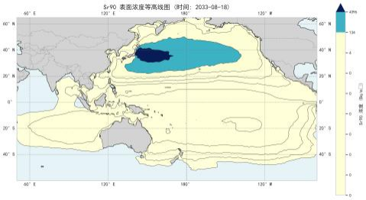
图1 Sr90表面浓度等值线

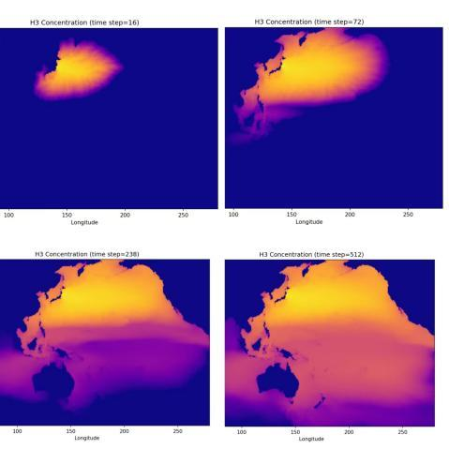

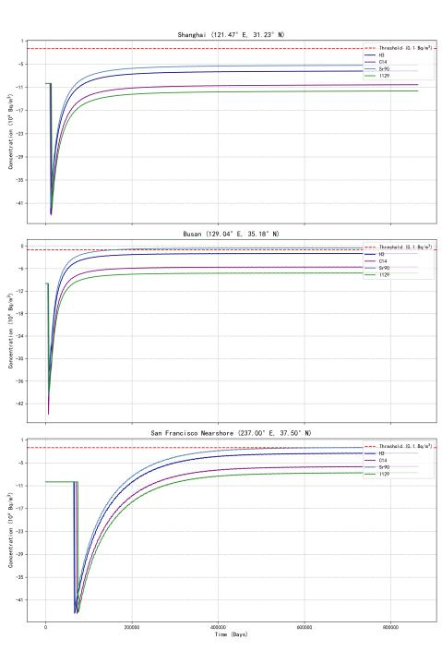
图3 关键监测点核素浓度十年变化曲线

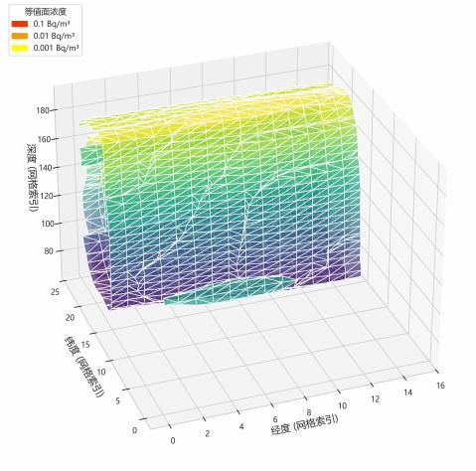
图4 污染羽流三维等值面（第十年）

该模型最重要的发现之一是海洋垂直分层在放射性核素命运中的主导作用。图5和类似的图6明确地表明，即使在排放10年后，绝大多数放射性核素仍然被限制在海洋的上200米内。
随着深度的增加，浓度呈指数下降，表面浓度变化较大，而深部浓度低且均匀，证明

稳定的分层效应是防止污染物快速进入深海的关键屏障。

基于三维扩散模型，我们确定了特定核素的检测阈值。模拟结果显示，由于洋流路径和传播距离的差异，各城市受污染初始时间存在显著梯度差异，具体数据详见表2：在黑潮强流作用下，放射性核素首先向西北太平洋沿岸扩散。韩国釜山因地理位置邻近且受黑潮分支影响，成为最早受污染的沿海城市。随后污染物随着沿岸洋流和季节性环流进一步向南向西扩散，由此推算出中国上海的最早到达时间。对于北美西海岸地区，

放射性核素需要穿越整个太平洋，主要的运输路径是北太平洋洋流。尽管运输距离较长，但该洋流的流速保持稳定。
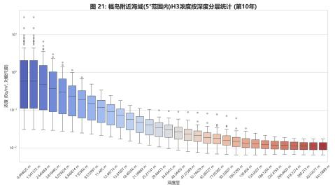

图5 根据深度统计的H3浓度

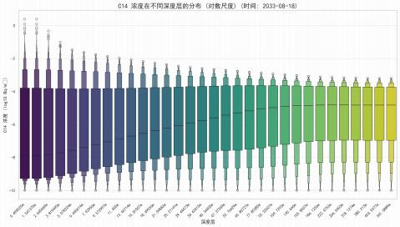
图6 C14浓度随深度变化的统计结果

表2 核废水到达各城市的时序统计

城市 | 最早到达日期 | 排放持续时间（月）
釜山 | 2024.09.05 | 12
劫掠去作水手 | 2026.02.12 | 29
洛杉矶(美国城市 | 2027.03.04 | 42

5.2 问题二模型

5.2.1 模型

为解决这一问题，我们设计了一个系统化的建模流程（如图7所示）。该流程从构建评估体系开始，依次进行指标量化、数据标准化、权重确定等步骤，最终通过综合评分和聚类分析实现风险分类，从而确保流程严谨且结果可信。
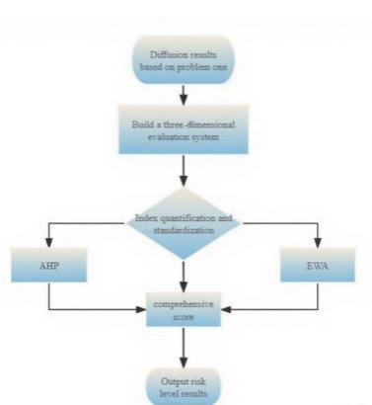
图7 任务2的流程图

根据核废水迁移路径（海洋环境→渔业生产→社会消费）的影响，构建了由3个一级指标（海洋生态、渔业经济、食品安全）和10个二级指标组成的评价体系，该体系全面覆盖了从生态影响到社会经济影响的完整链条。

表3 核废水排放综合影响评价指标体系

第一指数 | 第二指数 | 数据来源
海洋生态学 | 核素蓄积（A1） | 任务1：模型输出
 | 浮游植物死亡率（A2） | 优先[3]
渔业经济 | 渔获量下降率（B1） | 粮农组织渔业数据库
 | 出口量损失（B2） | 粮农组织贸易数据库
 | 渔民收入减少率（B3） | 国家统计局数据
食品安全 | 成人摄入量（C1） | 粮农组织粮食消费指数
 | 儿童年摄入量（C2） | 粮农组织粮食消费指数
 | 超额风险率 | IAEA2024指南第7.3章
 | 食物信任下降（C4） | 全球消费者信心调查
 | 食物替代成本（C5） | 国家粮食价格数据库

表中次要指标的计算方法如下：A1 = CXk（K为FAO生物浓缩因子）；
逻辑模型：A2 =
线性回归：B1 = 0.02C（C单位：Bq/L）

B2 = B1X0.8

B3 = B1X0.9

C1 = DXCX365

C2 = 0.5XC1

C3 = 1（若C1 > 100Bq/年），否则为0

C4 = 0.03C

C5 = 0.01C

根据任务1提供的第10年各国海域核素浓度基础数据（见下表），运用指数计算公式，逐项计算出各国10个次级指标的原始值。
由于各指标的量纲和数量级差异显著，为消除量纲影响并进行综合比较，采用最小-最

大标准化法将原始数据缩放到[0, 1]区间。标准化公式为：
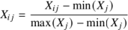
其中 min（Xj）、max（Xj）分别表示第j 个索引的第 6 个最小值和最大值。
为了兼顾指标数据的客观性与专家经验的主观性，本研究采用 EWA（客观）和 AHP （主观）相结合的加权方法。
熵权法确定目标权重（Wo）： EWA 根据各指标数据提供的信息量确定权重，离散程

度越大（信息熵越小），指标对综合评价的影响越大。
计算指数概率：
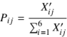
计算信息熵：
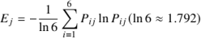
计算目标重量：
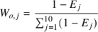
层次结构：

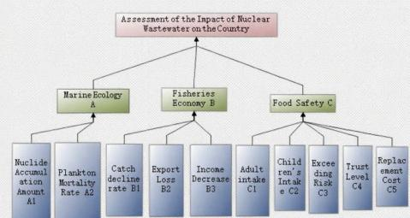
图8 层级结构

AHP 确定主观权重（Ws）AHP 通过构建判断矩阵量化专家对指标相对重要性的判断。

判断矩阵的构建：根据表1中各指标的内涵，我们构建了准则层（A 、B 、C）与指标层（A1-A2 、B1-B3 、C1-C5）的两两比较判断矩阵。
表4 一级指标权重矩阵

标准层 | 海洋生态学(A) | 渔业经济 (B) | 食品安全(C)
海洋生态学(A) | 1 | 3 | 1/2
渔业经济(B) | 1/3 | 1 | 1/5
食品安全(C) | 2 | 5 | 1

表5a

A- II | A1 | A2
A1 | 1 | 3
A2 | 1/3 | 1

表6b

B- II | B1 | B2 | B3
B1 | 1 | 5 | 4
B2 | 1/5 | 1 | 1/2
B3 | 1/4 | 2 | 1

表7C

C- II | C1 | C2 | C3 | C4 | C5
C1 | 1 | 3 | 5 | 7 | 7
C2 | 1/3 | 1 | 1/2 | 3 | 5
C3 | 1/5 | 2 | 1 | 4 | 6
C4 | 1/7 | 1/3 | 1/4 | 1 | 3
C5 | 1/7 | 1/5 | 1/6 | 1/3 | 1

计算全局权重：将准则层的权重与指标层的局部权重相乘，即可获得各次级指标相对于总体目标的全局主观权重Ws。
组合权重（Wj）的计算采用线性加权法综合主观与客观权重，其中主观偏好系数设为

0.4 ，客观偏好系数设为0.6 ，从而适度侧重数据的客观性。
计算公式为：
wj = 0.6wo + 0.4ws

采用以下综合风险评分计算公式对6个国家的综合风险评分进行计算：

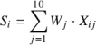
根据得分结果，采用肘规则计算不同K值下的 WCSS ，最终确定K均值聚类的最优聚类
数K。
为客观划分国家风险等级，本研究采用K均值聚类算法对6个国家的综合风险评分进行无监督分类。首先，

首先随机选取初始聚类中心，随后算法进入核心的双层迭代优化阶段（本研究采用的度量

函数为欧氏距离），其计算公式为：
d = |x - μk|
算法通过不断调整聚类中心的位置，直到聚类中心位置不再变化，表明算法已经收敛到一个稳定解，并根据聚类的综合得分确定最终的层次。

5.2.2 实验

根据上述各次级指标的计算方法，我们可得到各国对应指标的原始值，并按照minm- ax法对数值进行标准化处理，结果如下表8和图9所示。
表8 指标权重

指示器 | 熵权（wo） | AHP 体重（ws） | 组合重量（wj）
A1 | 0.097 | 0.232 | 0.151
A2 | 0.033 | 0.077 | 0.051
B1 | 0.097 | 0.075 | 0.088
B2 | 0.097 | 0.013 | 0.063
B3 | 0.097 | 0.022 | 0.067
C1 | 0.130 | 0.247 | 0.177
C2 | 0.130 | 0.103 | 0.119
C3 | 0.126 | 0.159 | 0.139
C4 | 0.097 | 0.049 | 0.078
C5 | 0.097 | 0.024 | 0.068

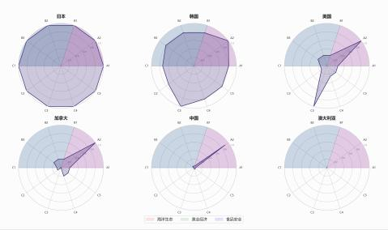

图9 六国风险评估指数标准化雷达图

采用综合风险评分公式计算各国评分，进一步评估风险水平，结果如图11所示。

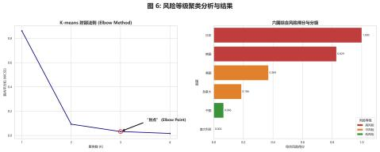
图10 K均值聚类

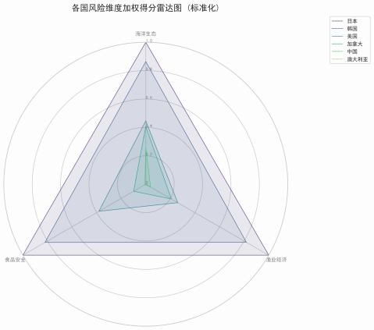
图11 各国风险加权评分雷达图（标准化）

表9 代表性国家的风险评分与分类

国家 | 综合风险评分 | 风险等级
日本、韩国 | 1.000, 0.829 | 高危
美国、加拿大 | 0.369, 0.186 | 中等风险
中国、澳大利亚 | 0.066, 0.002 | 低风险

采用肘部规则分析聚类中平方和（WCSS）与聚类数量的关系：当K=3时， WCSS 从0.0930骤降至0.0332 ，随后下降幅度<0.1 ，因此选择K=3（高、中、低风险）进行聚类。聚类中心与阈值
高风险： 聚类中心=0.9148 ，阈值si>0.5 ； 中等风险： 聚类中心=0.2778 ，阈值0. 15<si <0.5 ；低风险：聚类中心=0.0338 ，阈值si<0.15；
结果9显示， 日本和韩国是高风险国家，美国和加拿大是中等风险国家，中国和澳大利亚是低风险国家。

5.3 问题三模型

5.3.1 模型

本章旨在构建一个综合评价模型，以解决核废水处理方案的多目标优化问题。该模型

的核心在于量化不同方案在长期环境影响、经济成本和安全方面的综合性能。
( 1 ) 核素演化模型
核素衰变公式对于每个核素i ，初始活度A0 ，i和半衰期T 分别给出后，时间t 的残余活性为：
Ai(t) =A0 ，i e- λit

2.程序处理效率耦合假设方案j对核素i的去除率为ηj ，i（处理难度不同，匹配核素），方案j处理的核素i的活度为：
Aj ，i(t) =( 1 - η j ，i ） · Ai(t)
( 2 ) 环境影响指数模型

结合三维扩散模型的输出结果，将环境影响转化为网格加权总和：

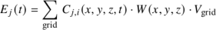
其中V grid为网格体积。权重函数W（x ，y ，z）：渔场/珊瑚礁：W = 5 ；近岸城市取水口：W = 3 ；公海：W = 1。
30年累计总影响：
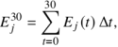
Δt = 1年

(3) 成本模型
总成本由建设成本、运营维护成本和强化处理成本构成。
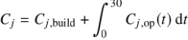
零排放专项方案：

C3=C3，设施+C3，储存

运行维护单价（参考值）：
cp=55亿/年
( 4 ) 衰变 时 间模 型 设
置核素阈值
cthr，i

达到标准的时间：对于每个核素，满足Aj ，i（t,

i ）≤ cthr ，i

获取
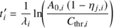
2. 建立多目标优化问题

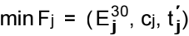
约束条件
E3j0 ≥ 0 ，cj ≥ 0 ，t,j> 0

NSGA -II用于求解帕累托前沿解，代码实现：Python + pymoo算法库包（代码实现）

5.3.2 实验

对于核素演化模型，我们将其置于计算机环境中进行模拟，结果如图12所示。

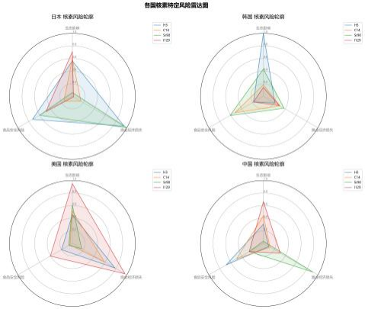
图12 各国放射性核素特异性雷达图

结合核素演化模型、环境影响指数模型和成本模型，我们绘制了图13。

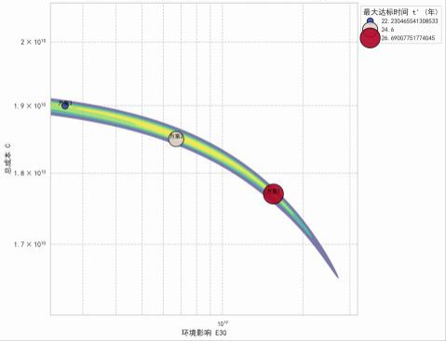
图13 处理方案目标权衡KDE图

表10 三种方案综合指标及成本

方案 | 环境影响 | 成本（十亿 JPY） | 依从性时间（年）
I | 15.5 | 177 | 26
微光 | 6.71 | 185 | 24
罗 马数字 3 | 2.58 | 190 | 22

其中I为当前海洋排放量，II为强化处理与长期储存，III为零排放。

方案1虽然能实现最快的排放达标速度和最低的经济成本，但其成本对海洋环境的负面影响最大；相反，方案3虽然投入成本最高，但对海洋生态的潜在影响最小，不过处理时间也最长。方案2在各项指标上介于两者之间，代表了成本、环境耐受性和时间效率之间较为折中的中间路径。

5.4 推荐信

5.4.1 致日本政府

根据问题一至问题三的模拟结果， 日本也将受到核素回流的影响，国际社会对此排放

问题高度敏感并表示关切。建议如下：
减少核废水排放和分阶段处理：如图1 3所示，当前排放对生态环境影响巨大，不建议作为长期方案。建议将核废水处理方案逐步过渡到2028年强化处理+长期储存，之后采用零排放。
积极与沿海国家开展核废料水体监测合作：如图2所示， 日本政府应主动与可能受影响的国家共享监测数据，以此彰显国家责任与国际公信力。
建立渔业经济补偿与医疗援助机制：为中高风险国家设立渔业经济补偿基金，并针对

核废料水可能引发的健康问题提供医疗援助，重点关注人类健康与安全。

5.4.2 致国际原子能机构：
国际原子能机构应发挥其国际影响力，协助并协调全球应对核紧急事件及治理。建议如下：
制定和发布风险等级预警：参照图11 ，制定高、中、低风险等级标准，并要求成员国严格遵守并定期报告。
加强和扩大全球核监测：根据图2 ，在Argo浮标和全球卫星遥感监测基础上，增加环太平洋关键风险区域的监测点，以实现更准确和及时的监测和控制。

6. 敏感性分析

分析结果表明：核废水扩散模拟、风险评估分级及优化决策模型的敏感性分析显示，

扩散模型中水平扩散系数与洋流水平速度主导核素水平迁移，垂直分层的5-10层可平衡精

度与效率；风险评估模型对权重和聚类参数变化具有鲁棒性，风险等级分类稳定；优化决

策模型中处理效率与成本参数影响方案细节，但核心技术方向不变，多目标权重体现决策

偏好；三个模型的核心结论在参数合理变化下保持稳定。

7. 优势与劣势

7.1 优点
对于第一项任务：我们考虑了三个核心物理过程——平流、湍流扩散和放射性衰变，全面涵盖了核素在海洋中的迁移关键机制。该模型包含三维空间维度，比二维模型更贴近现实且更为精确。本文所用模型是对流体动力学领域成熟的经典对流-扩散-反应三维模型的扩展。
对于第二项任务：评估体系非常全面，接近实际影响路径。模型构建的三维评估体系（海洋生态-渔业经济-食品安全）准确覆盖了核废水对沿海国家的核心影响链。次级指标的选择“科学且有针对性”；采用“熵权法- AHP 法”的组合以避免单一方法的不足，这与该领域的主流优化方向一致。

模型实现了“指标量化→标准化→权重计算→综合评分→ 聚类” 的全过程步骤。

针对第三项任务：核素演化模型将核素衰变与处理效率相耦合，不同核素的半衰期均为

12 。该模型不仅考虑了处理难度，还建立了核素分布模型，避免了所有核素处理效率相同

的假设误差，且衰变与处理效率的耦合更符合工程逻辑。考虑到不同生态区域的差异，环

境影响模型与三维扩散模型的空间浓度输出相耦合，实现了“物理扩散-生态敏感区” 的有

机结合，突破了传统模型的局限。成本模型涵盖建设、运营维护及强化处理费用，并单独核算“零排放计划” 的设施与存储成本，符合工程经济的全生命周期视角。优化模型则覆盖环境、经济与时间三个维度的三维决策。使用 NSGA -Il或Python的优化库，可以适应多目标优化的Pareto前沿解，给出“非支配解集” ，为决策者提供多种权衡方案。

7.2 虚弱

对于第一项任务：参数的不确定性较高，核心参数（如水平扩散系数和垂直扩散系数）的值取决于洋流状态，而洋流具有时空异质性。化学和生物反应过程被忽略，模型仅考虑物理过程和衰减过程。边界条件和初始条件被理想化，实际边界条件和初始条件被过
度简化。
第二项任务：指标间的相关性过于简单，忽略了国家间的差异，K-means模型设计简单，但存在局限性，初始中心随机，单维依赖，标准化方法对离群值敏感，熵权法存在数据依赖性；
针对第三项任务：该模型涉及 I核素演化-环境影响-成本优化’的多模块耦合。各模块的假设条件与参数相互关联，因此具有一定的计算复杂度并带来挑战。环境影响模型在时空维度上进行了简化处理。模型验证存在困难，需要同步验证核素衰变精度、处理效率、空间扩散及成本估算的准确性。任一模块的误差都将影响最终优化结果。

参考文献

[1] Deng Xue, Li Jiaming, Zeng Haojian, 等. 分析层次过程权重计算方法分析及其应用研究[J]. 数
学实践与理解,2012,42(07):93-100.
[2] 高昌飞、刘军. 日本福岛核事故海水中放射性核素扩散模型研究[J]. 安徽农业科学，2014,42
（11）：3330-3333. DOI：10. 13989/ j.cnki.0517-6611.2014.11.012 .
[3] 徐鹏. 《核电厂严重事故下核素海洋扩散的计算与可靠性研究》[D]. 中国北方电力大学
（北京），2023. DOI ： 10.27140 / d.cnki.ghbbu.2023.000118 .
[4] 傅攀鹏、陈俊毅、张琦琦等。基于两层迭代聚类分析的可控负载模式精炼识别方法[J] 。《网
格技术》，2018,42（03）：903-913 。DOI：10. 13335/ j.1000-3673.pst.2017.1397 。
[5] Xiao Xiaowei, Xiao Di, Lin Jinguo, et al. 多目标优化问题综述 [J]. 计算机应用研究,2011,28(03):
805-808 + 827.

